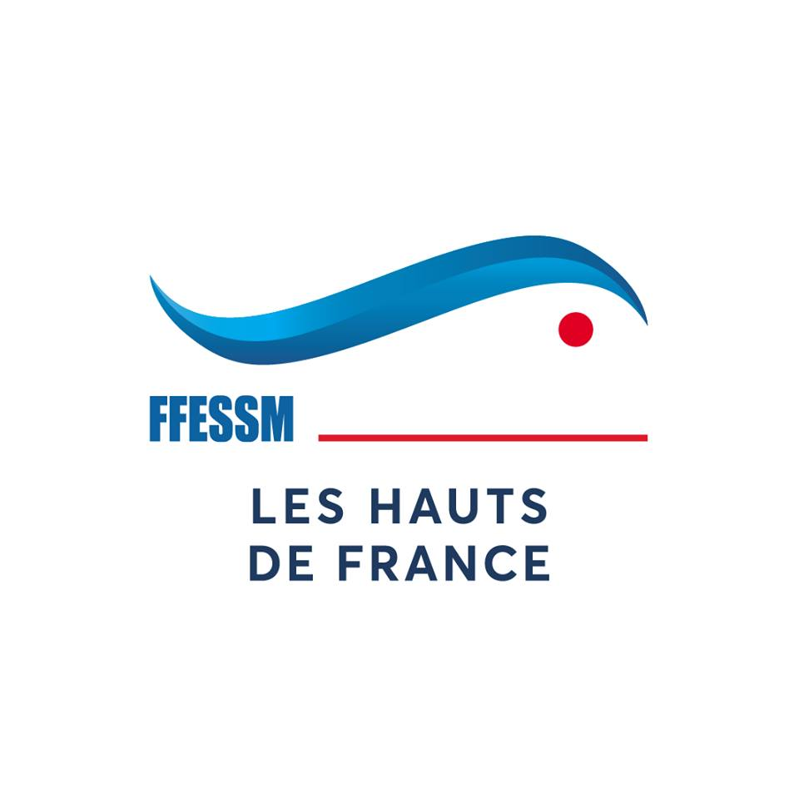 

**Commission Régionale Hauts-de-France**

**de Tir sur Cible Subaquatique**

**Rapport d’activités 2018-2019**

Le samedi 21 juillet 2018 a lieu un stage d’arbitrage à Harnes fait par Michel Renard et Jaques Dehu.

Le 05 septembre 2018 et le 07 novembre ont lieu l’examen d’Initiateur de T/C à Saint André. 2 reçus.

Le 25 novembre 2018 nous avons fait au moins 25 baptêmes à Charleroi devant des membres du Comité Directeur de la LIFRAS, dont la Présidente, Pilar Ruiz, qui est restée plus de 4 h, le vice-président et 2 ou 3 autres membres, ainsi qu'au différents Présidents des Commissions Apnée, Audiovisuelle et Plongée Adaptée qui ont participé.  
  
 Nous avons fait une démonstration de Biathlon et de super biathlon grâce à Jacques Dehu, au milieu des baptêmes où tous assistaient. Cela a vivement intéressé la Présidente.  
  
 Elle sera au salon de la plongée le samedi et le dimanche. Le problème en Belgique est que l'arbalète est considérée comme une arme, comme en France, et que d'après Décathlon ils ne peuvent pas en vendre ?? alors qu’autre membre présent dit qu'il y en a dans les magasins de plongée. Il n'y a pas de Commission Pèche sous-marine en Belgique. Elle va se renseigner auprès de la Commission Juridique de la LIFRAS.

Le 16 décembre 2018, le club Les Amis de l'Eau de HARNES accueille le Championnat Régional manche 1 de la saison.

Le 11 janvier 2019, Michel Renard représente la discipline sur le stand fédéral au salon de la plongée, porte de Versailles à PARIS.

Le 20 janvier 2019 rendez-vous à Saint André pour la manche 1 du championnat départemental Nord.

Le 03 février 2019 la manche 2 du championnat départemental a lieu à Douai.

Michel RENARD